Отчет
о проделанной работе Шатойского районного Дома культуры
за февраль 2020г.

Проведено всего массовых мероприятий –13 из них: информационно-просветительских- 6, культурно-досуговых мероприятий – 7, в них приняло участие – 495 человек.

Проведено социально-значимых культурных мероприятий-9, приняло участие –380 человек.
- 4 февраля работниками районного Дома культуры для любителей настольных игр был организован шахматно-шашечный турнир под названием: «Час с пользой», где игроки команд были распределены по возрастным группам. Шахматы и шашки это традиционные и замечательные игры, которые учат думать над ходами, анализировать действия противника. Цель мероприятия: занятие свободного от занятий времяпровождения подростками. Лучшим игрокам вручили почетные грамоты.
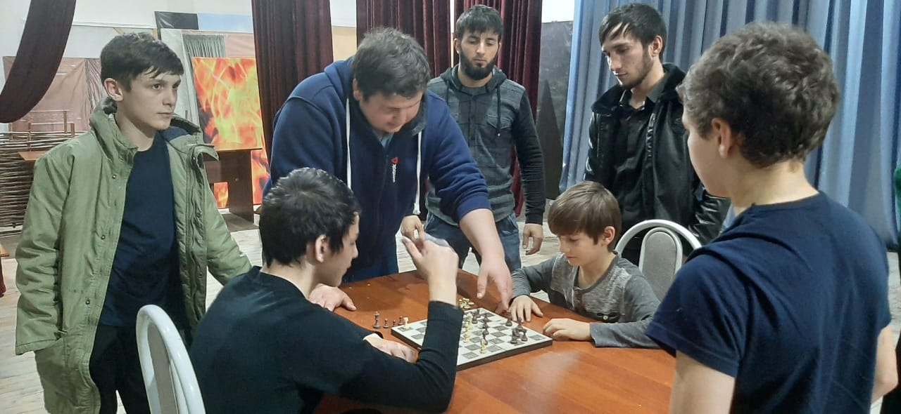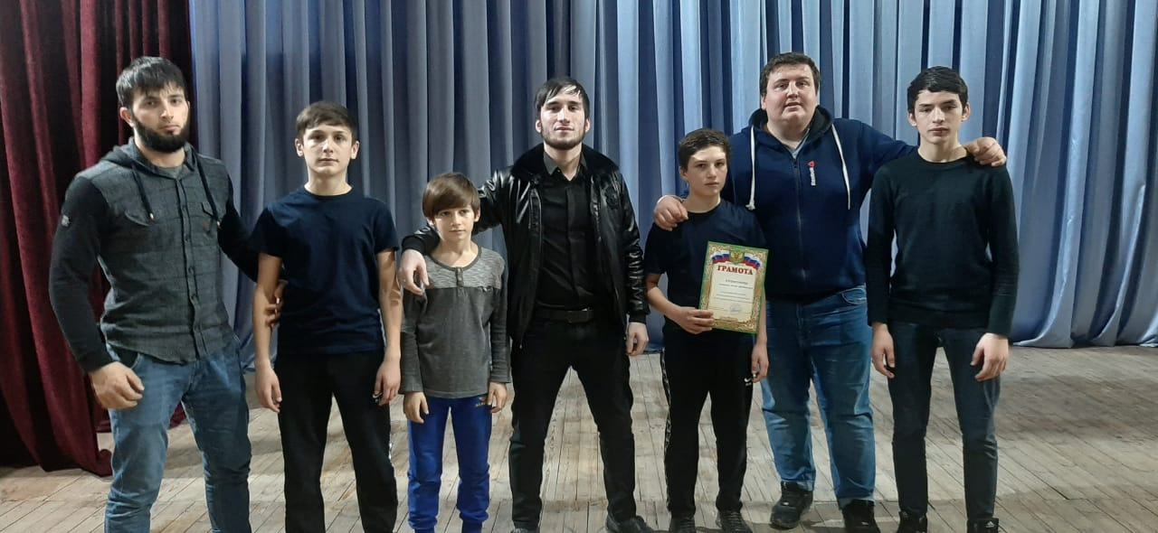

- 5 февраля в Шатойском районном Доме культуры была организована конкурсно-игровая программа на тему: «А ну-ка мальчики». В программу игры вошли такие состязания как перетягивание каната, броски мяча в корзину, отжимание и др. Цель конкурса: физическое развитие и смекалка. В ходе конкурса участники показали себя с лучшей стороны. Все получили много положительных эмоций.
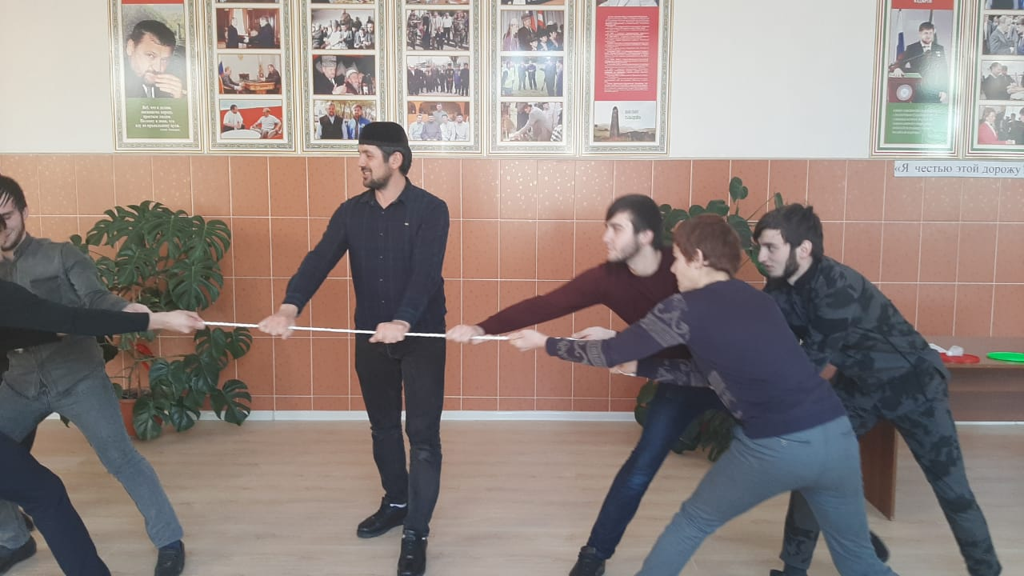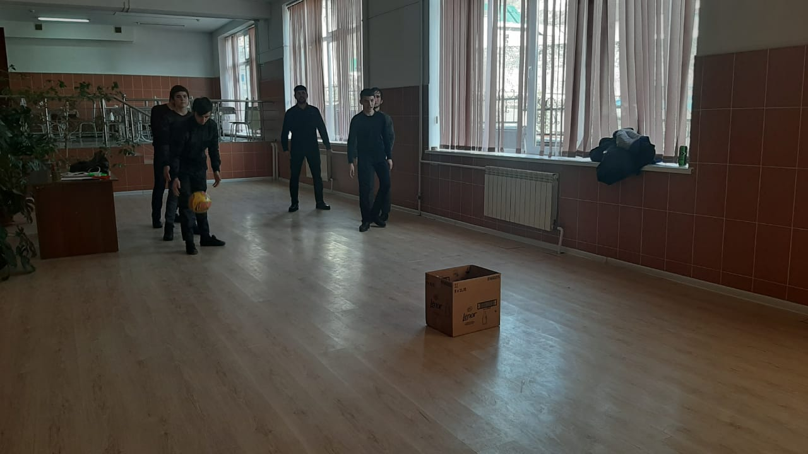

- 6 февраля в Шатойском районном Доме культуры была организована игровая программа на тему: «Веселый час в мире игр». В ходе этого мероприятия ребята смогли окунуться в веселую и дружескую атмосферу, поиграли в интересные и озорные игры. Участники программы от души повеселились и получили море положительных эмоций.
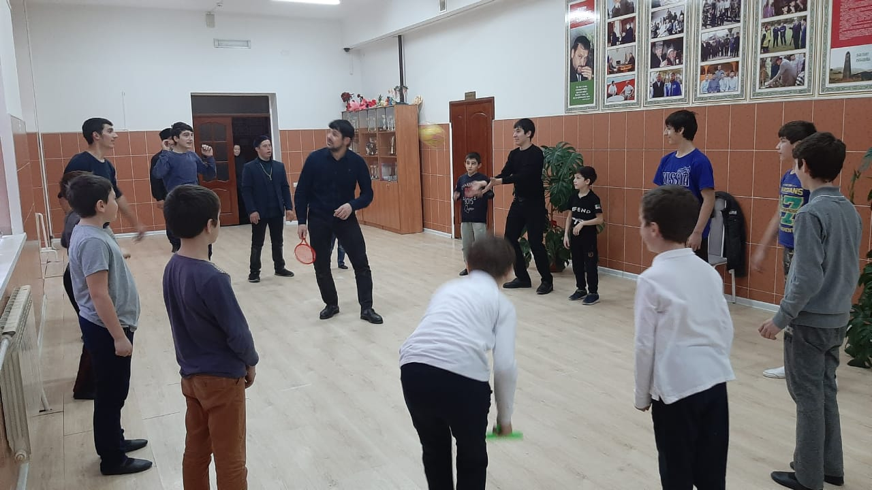
- 12 февраля в районном Доме культуры состоялся конкурс детских рисунков, под названием: «Я честью этой дорожу», посвященный Дню Защитника Отечества. Авторов лучших работ наградили грамотами и памятными подарками.
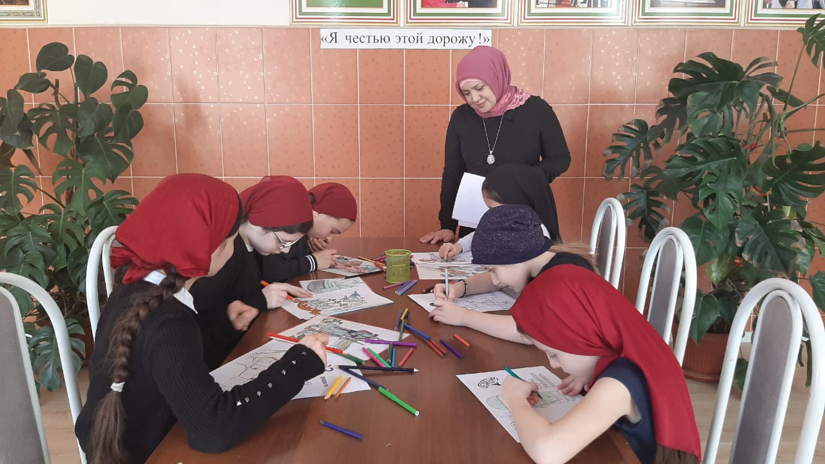
- 21 февраля в честь празднования Дня защитника Отечества в Шатойском районном Доме культуры состоялся праздничный концерт под названием: «Защитникам – Слава», в этот день мы не только вспоминаем героические подвиги предков, но и отдаем дань мужеству и благородству защитников Отечества. После торжественной части мероприятия, творческий коллектив районного Дома культуры показал концертную программу, где юными артистами были исполнены песни о мужестве и героизме наших сыновей, сражавшихся на полях войны.
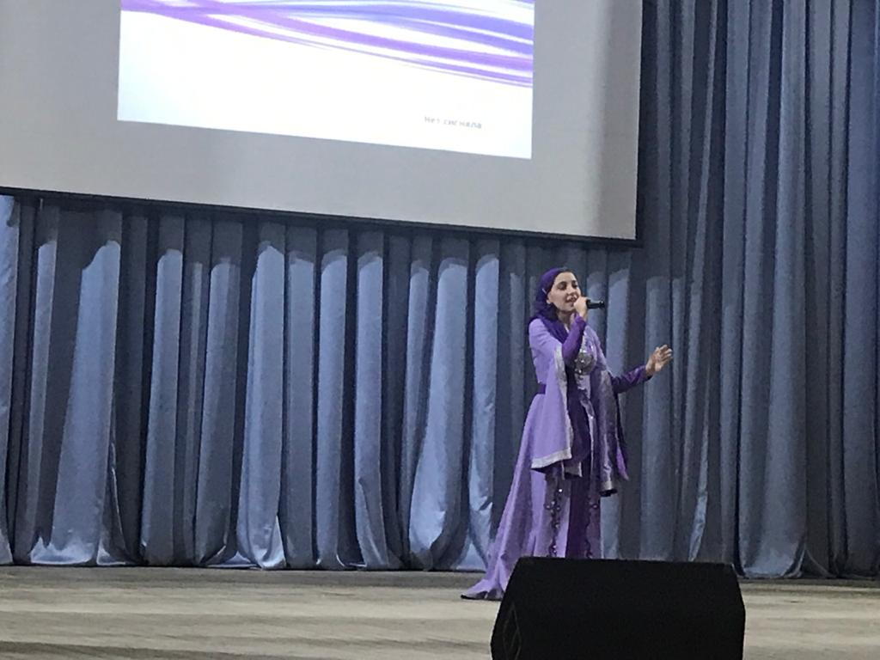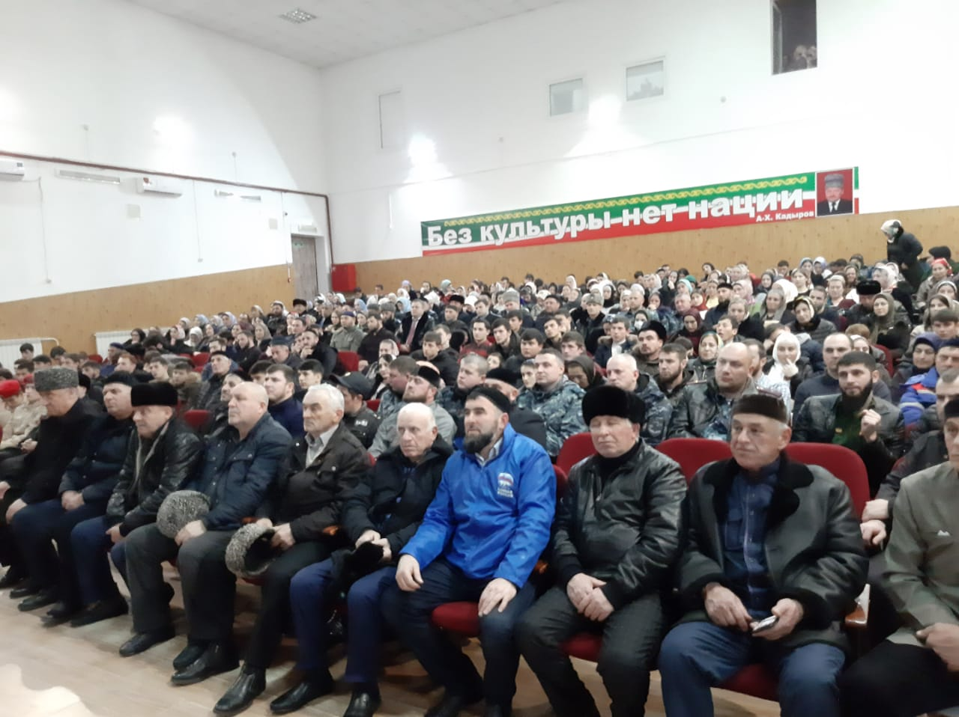
- 24 февраля в районном Доме культуры состоялся конкурс среди молодежи на тему: «Умники и умницы», где каждый смог проверить свои знания в области культуры и искусства. Задача участников конкурса правильно ответить на все вопросы, которые были в конвертах. Вопросы были сложные, и не все участники справились с заданными вопросами. Отличившиеся знаниями получили памятные подарки в качестве книг от организаторов интеллектуальной игры.
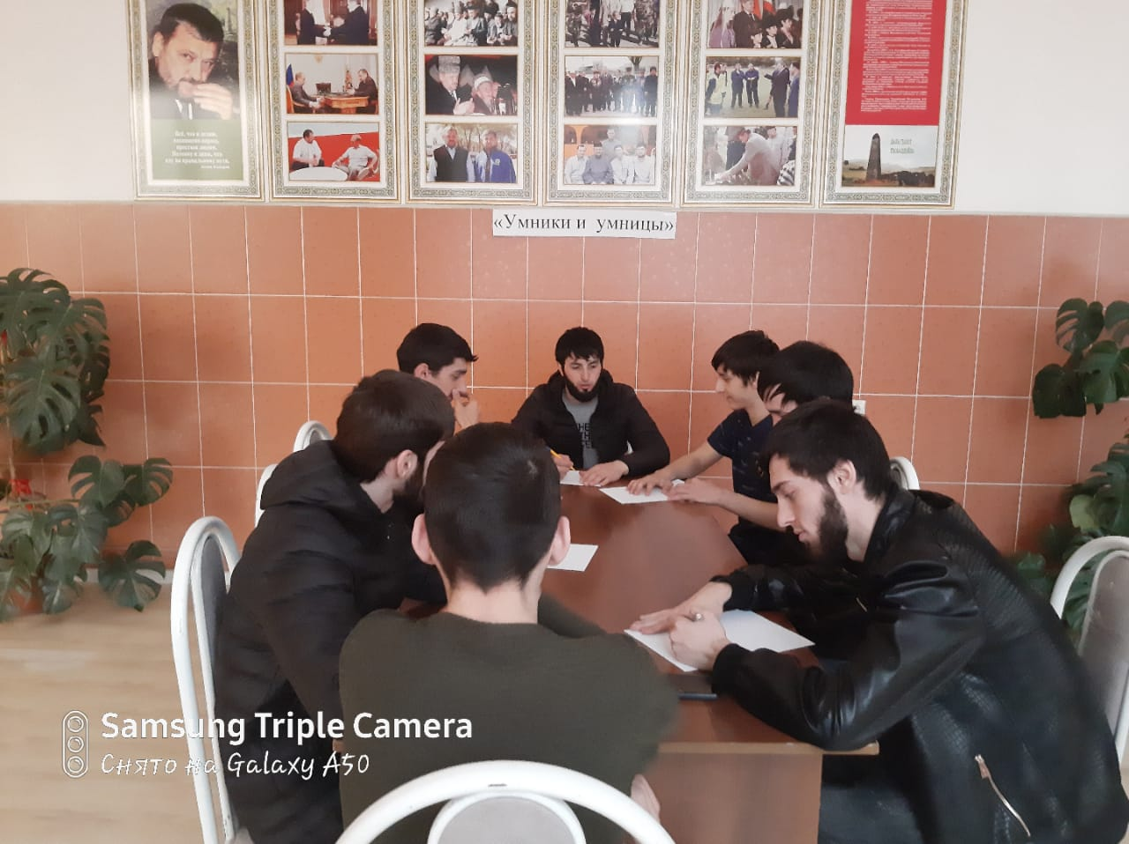
Проведено мероприятий по направлениям:
- по реализации Единой Концепции духовно-нравственного воспитания и развития подрастающего поколения;
Проведено мероприятий – 3, приняло участие–50чел.
- В целях реализации Единой Концепции духовно-нравственного воспитания подрастающего поколения 13 февраля в районном Доме культуры с. Шатой состоялась беседа на тему: «Что значит быть хорошим ребенком». Беседа прошла в виде викторины, про отношения ребят к родителям и их сверстникам. Так же в конце беседы была затронута тема: «Хорош тот, кто не делает хорошо, за счет плохого другим». Беседа была поучительной и интересной.
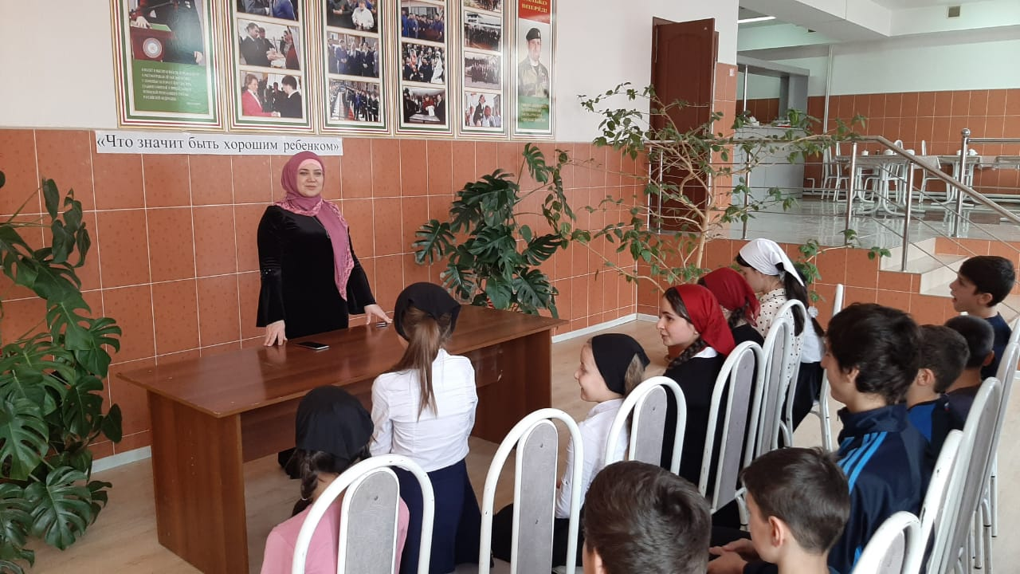

- 24 февраля в районном Доме культуры с. Шатой состоялся час духовности на тему: «Родной язык – основа здоровья и благополучия». Ведущая мероприятия рассказала молодежи о том, что родной язык основа всего: традиций, обычай, любви к родному краю, уважения к старшим и воспитания подрастающего поколения. Присутствующие мероприятия увлеченно слушали ведущую, от которой получили много полезной и поучительной информации о родном языке.
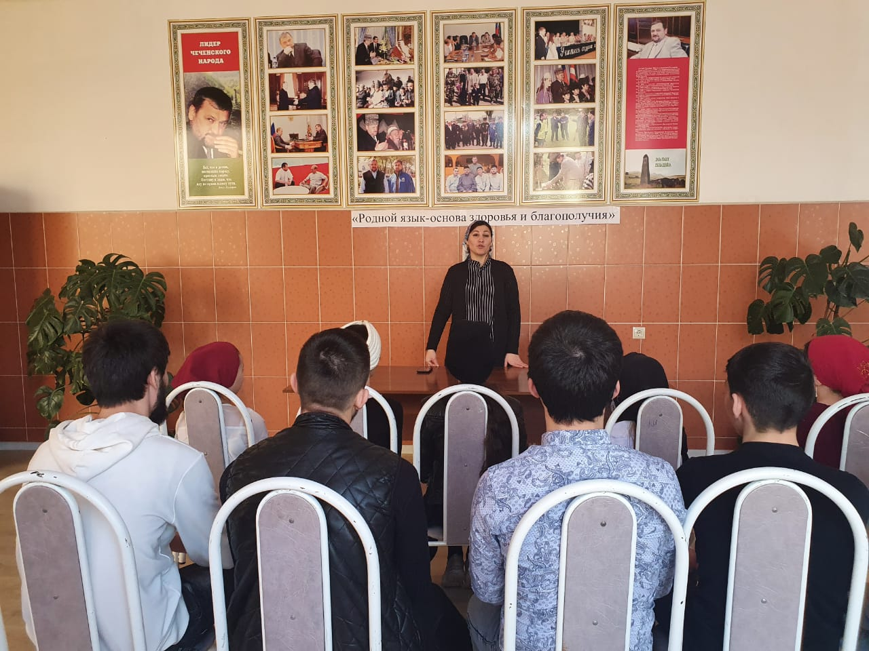

- 28 февраля в Шатойском районном Доме культуры состоялась встреча-беседа с молодежью на тему: «С чего начинается Родина». Ведущая рассказала о том, что для каждого гражданина значит Родина. Также она рассказала о духовном богатстве, традициях, обычаях чеченского народа. Присутствующие на встрече узнали много нового и полезного от состоявшейся беседы.
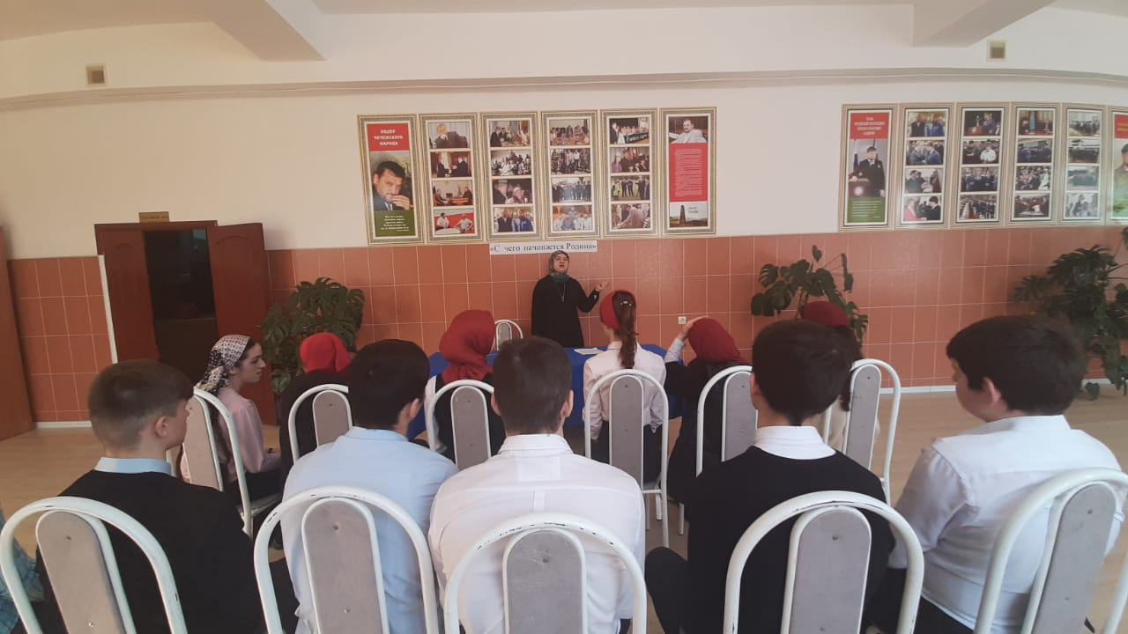
- по профилактике наркомании, табакокурения, алкоголя и пропаганде здорового образа жизни;
Проведено мероприятий-1, приняло участия-15человек.
- 26 февраля в районном Доме культуры состоялась беседа – диалог по профилактике наркомании, табакокурения, алкоголя на тему: «Здоровые дети – будущее нации». Эльжукаева Макка рассказала присутствующим, о том, что здоровье – самая большая ценность человека, и от того насколько бережно мы к себе относимся, зависит наше самочувствие на протяжении всей жизни. О необходимости следить за собой, избегать употребления вредных веществ, соблюдать режим дня и выполнять другие повседневные правила должна войти в привычку. Берегите здоровье смолоду, потому что ваше здоровье, будущее нации, так как основы здорового образа жизни закладываются в нас еще в детстве.
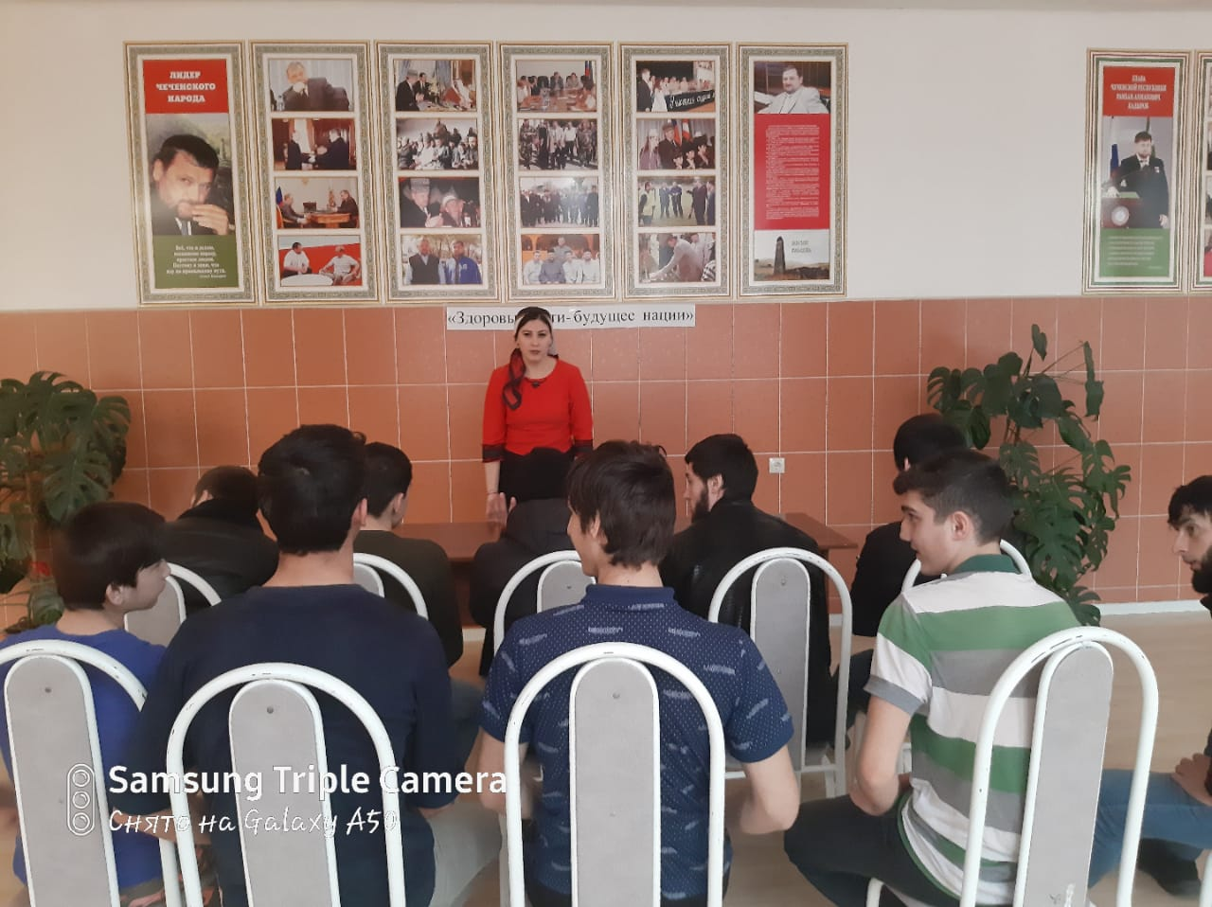

- по профилактике безнадзорности и правонарушений несовершеннолетних;
Проведено мероприятий-1, приняло участие-20человек.
- «Дисциплина и порядок – наши верные друзья» под таким названием в районном Доме культуры 20 февраля состоялась информационная беседа с молодежью по профилактике безнадзорности и правонарушений среди несовершеннолетних. В ходе мероприятия были затронуты вопросы: что такое закон, Конвенция, и что означает слово «право»? В беседе приняли участие все желающие, которые получили много полезной информации.
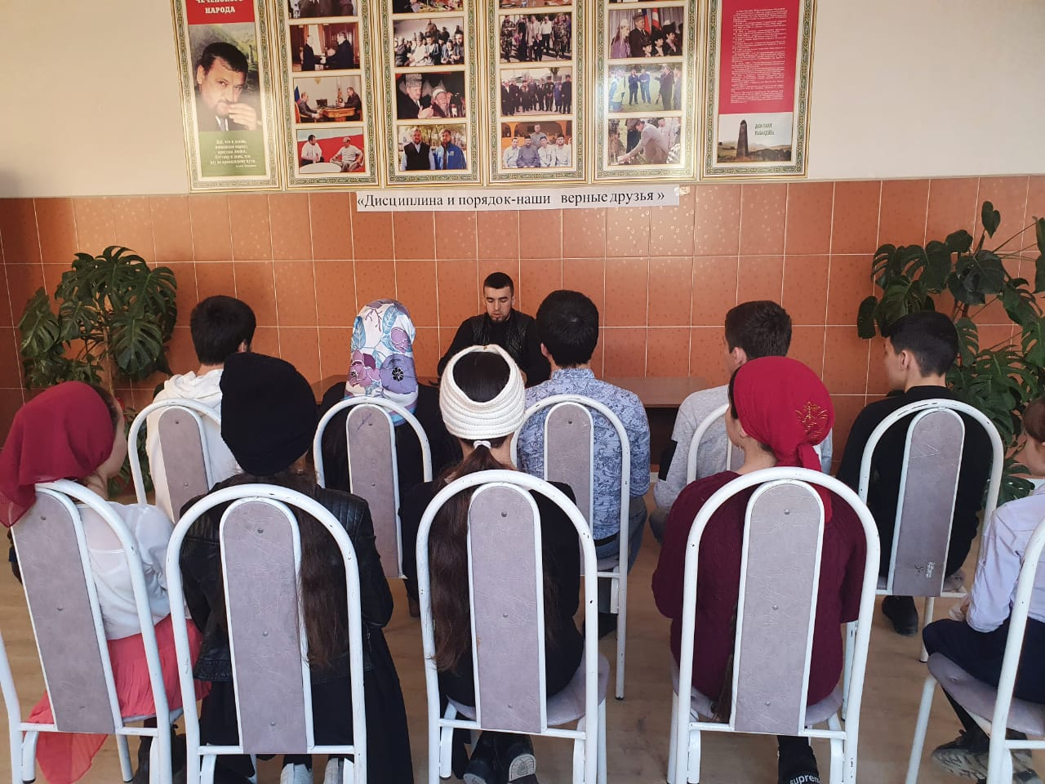

- по профилактике экстремизма и терроризма
Проведено мероприятий -1, приняло участия-10 человек.
- 10 февраля в Шатойском районном Доме культуры состоялся конкурс рисунков, посвященный профилактике экстремизма и терроризма на тему: «Мирное небо над головой». Детям была предоставлена возможность выразить в рисунках свое понятие и отношение к террору. Дети увлеченно и с большим интересом рисовали рисунки про мирное небо и детскую дружбу.
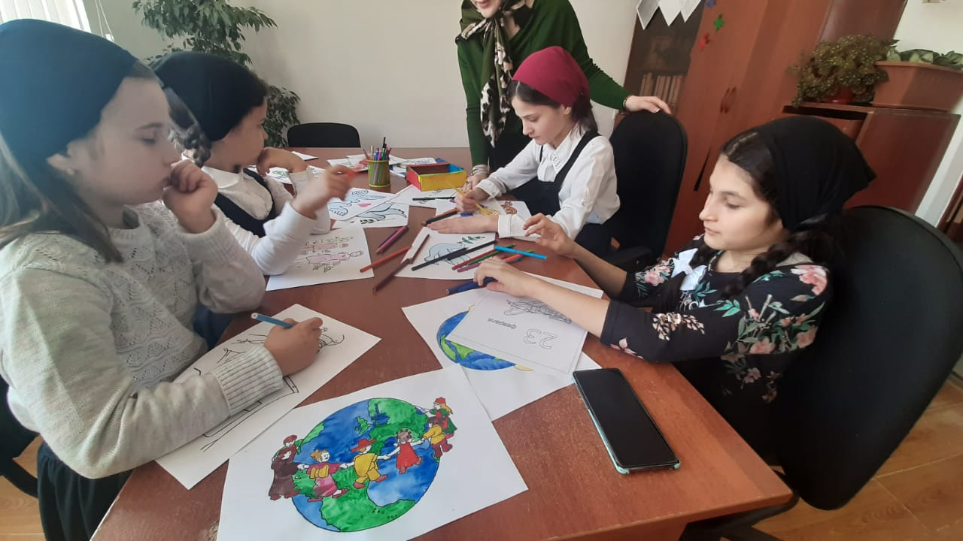

- по профилактике дорожно-транспортных происшествий;
Ппроведено мероприятий – 1,приняло участие-20чел.
- 18 февраля в Шатойском районном Доме культуры состоялась профилактическая беседа с детьми по профилактике ДТП и ДДТ на тему: «Дорожные знаки». Беседа была увлекательной рассказами интересных историй про дорожно-транспортные происшествия. Далее после короткой беседы была проведена викторина, где были показаны дорожные знаки без описаний. Дети хорошо отвечали что обозначает каждый показанный знак.
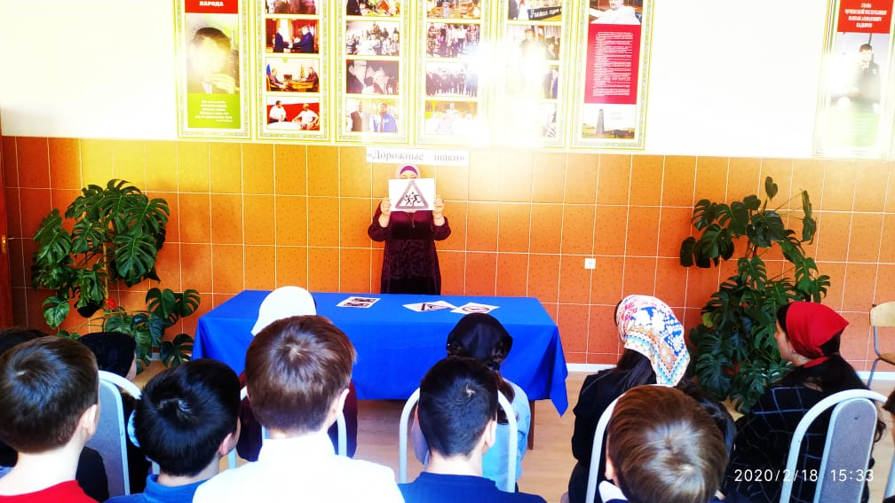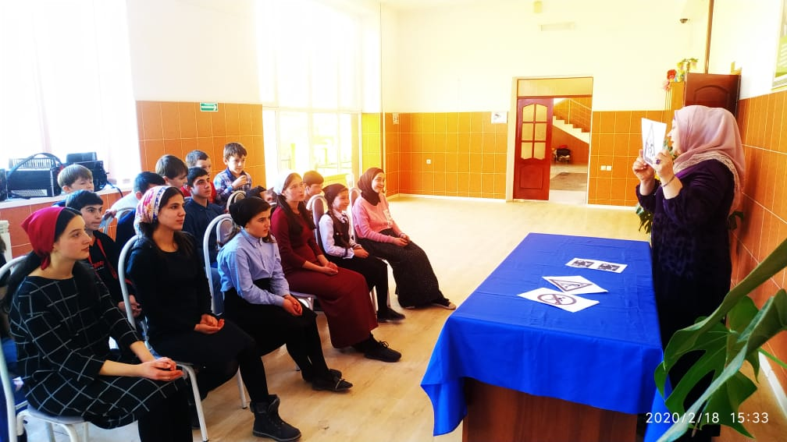

Зав. Шатойским РДК Далдаева Н.И.

